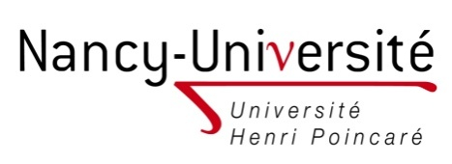
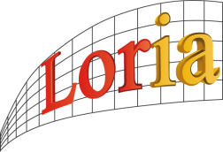
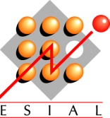
Rapport PIDR
Polygraphes
18/05/2009

Enoncé : réaliser une interface graphique pour la construction d’objets polygraphiques en Java

Encadrant universitaire :  Membres du groupe : | GUIRAUD Yves  MARTINELLE Sébastien (2A – TRS)  SERRA David (2A – SIE)

Sommaire
1. Introduction 4
2. Traitement du sujet de recherche 4
2.1. Analyse de l’existant 4
2.1.1. Poly graphes 4
2.1.2. Programmes polygraphiques 5
2.2. Langages et outils utilisés 5
2.2.1. TOM 5
2.2.2. GOM 5
2.3. Applications réalisées 5
2.3.1. Visualisation en Java 5
2.3.2. Visualisation en Java et Tom 5
2.3.3. Essais abandonnés 5
2.4. Difficultés rencontrées 5
2.5. Améliorations 5
3. Conclusion 5

Remerciements

Nous tenons à remercier Monsieur Yves Guiraud, notre encadrant universitaire, pour son accueil et sa disponibilité durant toute la durée du projet ainsi que pour la confiance qu’il nous a accordés.

Nous tenons également à remercier Monsieur Pierre-Etienne Moreau pour l’aide qu’il nous a apporté sur l’apprentissage de Tom.

Introduction

Ce projet de PIDR (Projet d’initiation et de découverte de la recherche) s’inscrit dans le cadre du tronc commun de deuxième à l’ESIAL. Il a pour but, comme son nom l’indique de nous faire découvrir le monde de la recherche.
Notre sujet consiste en la création d’une interface graphique pour la visualisation, la création et la modification des polygraphes en Java.
TODO : reprendre le sujet originel pour être plus précis
Notre projet de PIDR s’est déroulé au LORIA (Laboratoire Lorrain de Recherche en Informatique et ses Applications) au sein de l’équipe PAREO. Cette équipe a été créée le 1er janvier 2008, elle est dirigée par Mr Pierre Etienne Moreau et Mr Yves Guiraud y occupe la place de « Research scientist ».
Cette équipe s’est fondée sur une réflexion commune portant sur le fait que les langages de programmation basé sur des règles peuvent améliorer la qualité, la sûreté et la sécurité des systèmes informatiques. C’est pourquoi ils proposent des extensions de langage pour les programmeurs en leur permettant d'écrire une partie de leur code dans un style basé sur des règles (types abstraits, filtrage, règles et stratégies). Grâce à ces extensions, des outils d’analyse pourront être développés et le programmeur pourra les utiliser pour produire des certificats qui garantissent les propriétés de son code. De plus, cette équipe va élaborer des concepts et des outils pour rendre possible l’intégration des nouvelles constructions sans modifier le code existant. Le but de cette demarche est d’inciter les programmeurs à créer des programmes fondés sur des règles et certifiés, ce qui augmentera la confiance des utilisateurs dans leur code, permettra d’améliorer leur productivité, et ainsi d’accroitre la qualité du code. Ce qui, à son tour, devrait convaincre les autres programmeurs à comprendre et à utiliser ces techniques…
L’activité de l’équipe est matérialisée par le langage de développement Tom, initalement développé à l’intéreieur du projet Protheo. Son but est d’être une mise en œuvre concrète de la programmation fondée sur des règles.

Traitement du sujet de recherche

Analyse de l’existant

Poly graphes

Une façon d’aborder les polygraphes consiste à les considérer comme un système de réécriture sur des circuits algébriques. Les polygraphes existent à différents niveaux de dimensions.

Types

De dimension 1, ces polygraphes sont des fils appelés 1-cellules. Chaque fil contient un information de type élémentaire : nat, list et bool.

Opérations
Les opérations sont représentées par des circuits appelés 2-chemins. Par convention, ils sont orientés vers du haut vers le bas. Les opérateurs sont représentés par des composants appelés 2-cellules. On compose les 2-chemins à partir de deux façons : soit en les montant en parallèle (juxtaposition notée *0) soit en les montant en série (connexion notée *1).
…

Calculs

Programmes polygraphiques

Langages et outils utilisés

TOM

GOM

Applications réalisées

Visualisation en Java

Visualisation en Java et Tom

Essais abandonnés

Difficultés rencontrées

Améliorations

Conclusion

